**ОБРАТИ ВНИМАНИЕ!**

*На продаже наркотиков зарабатывают огромные деньги. Поэтому в первый раз их дают бесплатно?*

**Расчет прост, пойманный на наркотический крючок будет платить всю оставшуюся жизнь. Рыбе тоже червячка дают бесплатно, но насадив его на крючок.**

*Кстати, а почему торговцы «дурью» сами ее не употребляют?*

**Начавший потреблять «дурь», становится ее рабом. Не верь такому человеку: правдивым может быть только свободный, не раб. Здесь и друг может оказаться врагом.**

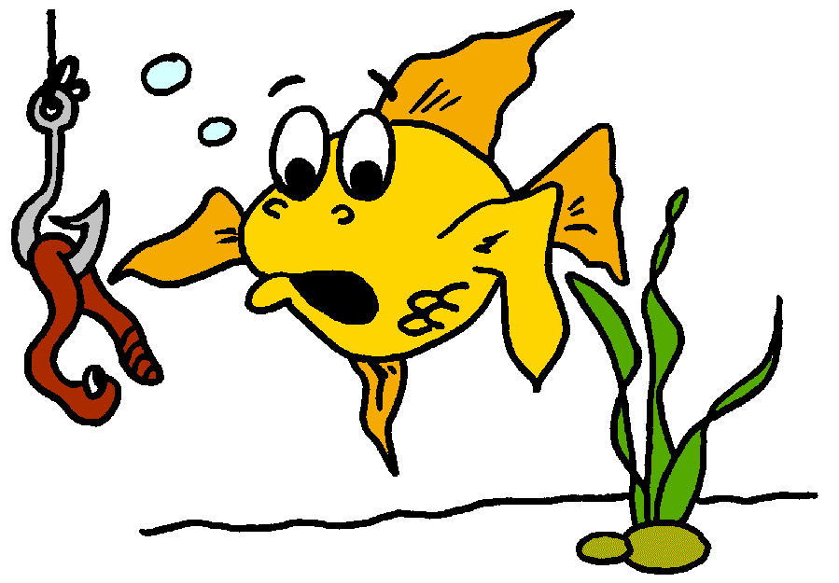

**НА КРЮЧКЕ У МИФА**

Когда заинтересованные люди предлагают наркотики, они обычно говорят:

«Наркотики употребляют сильные и талантливые люди»

Факт: все они, даже если были такими, очень скоро потеряли и свою силу, и свой талант.

«Наркотик делает человека свободным»

Факт: Наркоманы абсолютно свободны от всех радостей жизни.

«Наркотики бывают «всерьез» и «не всерьез» – от них всегда можно отказаться».

Факт: Всерьез можно отказаться только один раз – первый. Но для 99% ребят он не становится последним.

«Наркотики помогают решать жизненные проблемы».

Факт: Они всю жизнь превращают в одну огромную проблему.

«Наркотики как приключенческий роман – избавляют от прозы жизни».

Факт: Избавляют, но только вместе с самой жизнью

ПАРАДОКСЫ ХИМИЧЕСКОЙ ЗАВИСИМОСТИ ИЛИ

ХОТЕЛИ КАК ЛУЧШЕ, А ПОЛУЧИЛОСЬ…

(НАРКОМАНЫ О СЕБЕ)

* Мы употребляли для радости, а стали несчастны.
* Мы употребляли, чтобы стать общительными, а стали спорщиками.
* Мы употребляли, чтобы стать мудрыми, а стали невыносимыми.
* Мы употребляли за дружбу, а стали врагами.
* Мы употребляли, чтобы выспаться, а просыпались в крайней усталости.
* Мы употребляли, чтобы обрести силу, а это ослабляло нас.
* Мы употребляли, чтобы ощутить восторг, а это заканчивалось депрессией.
* Мы употребляли по «медицинским показаниям», а заработали проблемы со здоровьем.
* Мы употребляли, чтобы успокоиться, а все кончалось трясучкой.
* Мы употребляли, чтобы обрести уверенность, а нам становилось страшно.
* Мы употребляли, чтобы легче текла беседа, а речь наша становилась путаной, слова неразборчивыми.
* Мы употребляли, чтобы сократить число наших проблем, а они множились на наших глазах.
* Мы употребляли, чтобы ощутить себя в раю, а попали в ад.

**ПСИХОЛОГИ ПРЕДЛАГАЮТ ПОДХОДЯЩИЕ ОТВЕТЫ**

**КАК ОТКАЗАТЬСЯ…**

- «Спасибо, нет. Я хочу отдавать себе отчет в том, что я делаю».

- «Спасибо, нет. Я собираюсь покататься на велосипеде».

- «Спасибо, нет. Я не хочу конфликтов с родителями, учителями».

- «Спасибо, нет. Если выпью (приму наркотик), потеряю власть над собой».

- «Спасибо, нет. Мне не нравится вкус алкоголя (наркотика)».

- «Спасибо, нет. Это не в моем стиле».

- «Спасибо, нет. Мне еще предстоит позаниматься (мне рано вставать и т. п.)».

- «Спасибо, нет. После выпивки я быстро устаю».

- «Спасибо, нет. Мне надо на тренировку».

- «Спасибо, нет. У тебя нет ничего другого?»

**… И УЙТИ**.

**Памятка для подростков**